Классный час «Россия в злате куполов»

Ход классного часа.
Здравствуйте дорогие ребята. Мы начинаем наш классный час посвященный Российским храмам.

звучит песня «Ромашковая Россия»,
на фоне песни звучит стихотворение «За ясные зори»

За ясные зори, умытые росами,
За русое поле с колоссами рослыми,
За реки разливные в пламени синем,
Тебя по-славянски назвали Россия.
Россия... Россия...Раздолье...Равнины...,
Березы босые, седые седины.
Все дорого с детства,
Все памятно с детства,
И все же не можешь никак наглядеться.

Велика, красива и богата наша страна. Каждый человек, живущий на земле, с детства впитывает в себя любовь к своему народу и стране, к своей земле и ее истории. А олицетворяют родную землю ее символы. О каких символах России мы уже говорили:
-о гимне,
-о гербе,
-о флаге,
-о березке.
Сегодня наш разговор пойдет еще об одном символе России, о символе духовности и нравственности русского народа - о Храмах России.

(звучит песня «Купола России.», на фоне песни читается
стихотворение «С чего начинается Родина?)

С чего начинается Родина?
С церквушки над тихой рекой,
Со Спасова древнего образа,
С горящей свечи восковой.
А может она начинается
С молитвы прабабки моей,
С нательного детского крестика,
С причастья у Царских Дверей...
С чего начинается Родина?
С часовни у Красных ворот,
С Заступницы Матушки Иверской,
К которой стремится народ?
С чего же она начинается?
С признания в детских грехах;
Отчизна моя отражается
В священника добрых глазах.
С чего начинается Родина?
С церквушки над тихой рекой,
Со спаса древнего образа,
С горящей свечи восковой.
(Протоиерей Артемий Владимиров.)

Действительно, невозможно представить себе современный город, поселок, село без храмов.
Эти неповторимые, поднимающиеся над землей, словно свечи и вместе с тем родные каждому русскому человеку сооружения, были всегда главным спутником русского народа.

Строительство первых храмов на Руси появилось с приходом на Русь христианства
После крещения Руси и принятия Русью православия, т.е. с 988 года начался процесс активного храмового строительства. Древнерусские мастера постоянно искали и находили особенные черты своих храмов.
Менялись эпохи, менялся материал, из которого строили…. Архитектура развивалась своим замысловатым путём… Поколения прихожан сменяли друг друга…
Но все, же главное оставалось неизменным.

Храм — это образ мира, творения Божия, символизирующий землю, с куполом (символом неба). Купол символизирует также пылающую свечу, пламенность молитвы и устремление к Богу. По церковным канонам вся жизнь христианина должна быть связана с храмом.

Христианский храм обязательно венчает крест.
История креста уходит далеко в глубь веков, а смысл его так же многозначен, как многообразны его формы.

Когда-то христиане не строили храмов, они совершали богослужения в домах или собирались в катакомбах, где служили литургию на надгробиях мучеников. В 313г. император Константин I Великий объявил свободу вероисповедания по всей Римской империи. Христиане, выйдя из катакомб, стали строить храмы.
(Слайд 5) За основу своих молитвенных сооружений они взяли базилики (от греч. «basilike » — «царский дом») — гражданские здания вытянутой формы, где обычно проводились общественные собрания. К базилике пристраивали специальный полукруглый выступ —апсиду, где располагался жертвенник, символизирующий Царство Небесное, — алтарь. Здание стали украшать мозаиками на темы из Ветхого и Нового Заветов, а также изображениями наиболее почитаемых христианских мучеников.

Удлинённая форма базилики напоминает корабль, и с ранних христианских времён храм и Церковь в целом осмысливали как корабль, ковчег, несущий верующих по волнам мира в Царство Небесное. Центральная часть храма до сих пор называется наос или неф, что в переводе с латинского означает «корабль». Одновременно храм символизирует небесный город, Царство Божие, в котором царствует Христос и торжествуют святые.

Вместе с православием Русь унаследовала и восточно-христианскую эстетику, и крестово-купольную форму храма. Крестово-купольная форма храма, принятая в православном мире как канон храмового зодчества.

В основании церковь представляла собой крест, а купол господствовал в интерьере храма. Древнерусские храмы, которые строили по той же схеме, впечатляли современников и до сих пор восхищают потомков.

План базилики:
вход;
-неф;
-место для хора;
-алтарь;
-алтарь под балдахином;
-апсида.

(Слайд 5) Внутреннее пространство православного храма организовано в соответствии с происходящим в храме богослужением по трём пространственным зонам: алтарь, наос, нартекс (притвор).

Самая важная часть храма — алтарь. Само слово «алтарь» означает «возвышенный жертвенник». Он и устраивается обычно на возвышении.
(Слайд 6) В алтарь православного храма входят только священники и помогающие им в богослужении алтарники, чтецы и др. Алтарь всегда обращён на восток, туда, где восходит солнце, ибо христиане величают Христа Солнцем Правды и прославляют Его приход в мир, как явление истинного света. Алтарь символизирует Царство Небесное. Каждый храм посвящается Богу, нося имя в память того или иного священного события или угодника Божия.

(Слайд 6) В центре алтаря находится престол — четырёхугольный стол. Престол представляет собой особо освященный стол, облаченный в две одежды: нижнюю — из белого полотна и верхнюю — из дорогой цветной ткани. На престоле находятся священные предметы, прикасаться к нему могут только священнослужители.

Престол православных храмов освящается в память какого-либо святого или события, празднуемого Церковью. Если в нем несколько алтарей, то каждый из них освящается в память особого праздника или святого. Тогда все алтари, кроме главного, называются приделами. От наименования престола получает название и весь храм. Престолов может быть несколько в разных приделах, но храм называется по главному, центральному престолу.

Налево от престола, в северной части алтаря, стоит другой небольшой стол, также украшенный со всех сторон одеждою. Это жертвенник, на котором приготовляются дары для таинства Причащения.

(Слайд 6) Место за престолом у самой восточной стены алтаря называется горним (возвышенным) местом, оно обычно делается возвышенным.

(Слайд 7) Алтарь отделяется от среднего храма особой перегородкой, которая уставлена иконами и называется иконостасом. В нем имеется трое врат. Средние, самые большие, называются царскими вратами, потому что через них Сам Господь Иисус Христос, Царь Славы, невидимо проходит в чаше со Святыми Дарами. В эти двери никому не позволено проходить, кроме священнослужителей. Боковые двери — северную и южную — называют еще диаконскими: чаще всего через них проходят диаконы.

Направо от царских врат помещается икона Спасителя, налево — Божией Матери, далее — образа особо чтимых святых, причем справа от Спасителя обычно располагается храмовая икона: на ней изображен праздник или святой, в честь которого освящен храм.

Иконы также размещаются по стенам храма в рамах — киотах, лежат на аналоях — особых столиках с наклонной крышкой. Перед праздничными аналоями и чтимыми иконами стоят подсвечники, на которые верующие ставят свечи. С потолка свисают паникадила со множеством свечей, ныне электрических, зажигаемых в торжественные моменты службы.

К наиболее почитаемым иконам относится «Спас Нерукотворный» (CII век). (Слайд 8)
По церковному преданию, почитание «Нерукотворного образа» — плата с ликом Спасителя — началось после исцеления царя Авгаря. О «Нерукотворном образе» пишет Иоанн Дамаскин в «Трех речах в защиту святых икон»: «Некто рассказывал историю: когда Авгарь, царь Эдессы, отправил своего художника, дабы тот написал образ Господа, но тот был не в состоянии сделать это из-за лучезарного сияния лика Его. Тогда Господь положил верхнее платье на Свой божественный, животворящий лик и таким образом запечатлел его на платье и отправил изображение жаждущему Авгарю» (О многочисленных вариантах сказания о Нерукотворном Спасе см.: Покровский Н.В. Сийский иконописный подлинник. Вып. 1 — СПб., 1895. С. 49—52.).

В Западном, латинском мире получила распространение зародившаяся в IV веке легенда о «Плате Святой Вероники». Само имя Вероники составлено из двух слов — «vera» и «icon», что значит «истинное изображение». Легендарная юная ученица Иисуса не могла все время сопровождать своего Учителя, тогда она решила заказать живописцу портрет Спасителя. Но по дороге к художнику она встретила Христа, который сам запечатлел чудесным образом свой лик на ее плате. Плат Вероники был наделен силой исцеления. С его помощью Вероника излечила Римского императора Тиберия.

Позже появляется иной вариант этой легенды. Когда Христа вели на Голгофу, она вытерла платом залитое потом и кровью лицо Иисуса, и оно отобразилось на материи. Это легендарное событие включается в католический цикл Страстей Господних. Лик Христа в подобном изводе (варианте) пишется в терновом венце и со стекающими каплями крови.

Вторая часть храма — наос (средний храм) — предназначена для молящихся. В этой части Храма (в святилище) находятся священники, стоят все верующие.

Третья часть храма — нартекс, или притвор. Туда, согласно древней традиции, выходят некрещёные, оглашенные (готовящиеся принять крещение) и кающиеся грешники, отлучённые на время от причастия. Также в притворе можно купить свечи, подать записки для поминовения, заказать молебен и панихиду и т. д. Перед входом в притвор устраивается возвышенная площадка, называемая папертью.

(Слайд 9)Во время службы голоса певчих возносятся к главному куполу храма, где на своде обычно помещается изображение Пантократора (греч. «раntokra-tor» — «вседержитель») — Христа Вседержителя. Это один из основных типов изображения Христа, представляющий Его в виде Небесного Царя и Судии: Христос восседает на троне, благословляя правой рукой, а в левой держит свиток или книгу (на листах раскрытой книги начертаны различные речения Иисуса, содержащиеся в Евангелиях). Наряду с фигурой Христа в рост существует поясное изображение Пантократора — один из самых распространённых иконографических типов росписи куполов на Руси (различия могут быть лишь в деталях: положение книги или свитка, жест благословляющей руки).

Храмовое зодчество Руси чрезвычайно разнообразно. Общий канон церковного строительства — крестово-купольная система — в каждом княжестве обретал свой стиль. Над входом в храм, а иногда рядом с храмом, строится колокольня или звонница, то есть башня, на которой висят колокола, употребляемые, чтобы созывать верующих на молитву и для возвещения о важнейших частях совершаемой в храме службы. стихотворение «Звон» Захара Крайнова.
Сквозь пену белых облаков
Упал луч Солнца золотой
Коснулся рек, полей, лесов,
Сел, городов земли родной,
И в предрассветной тишине
Над необъятною страной
Огнем сверкнули на заре
Колокола Руси святой!
Горят златые купола,
И православные кресты
Взметнулись в небо на века
Как символ Веры и Любви,
Как память, что сердцах людей,
Как мудрость древней старины,
Как боль и слезы матерей,
Сынов не встретивших с войны.
Сквозь сотни лет
Добра и Зла,
Запреты, войны, слезы, страх
Звонят опять колокола
На православных куполах!

Как непохожи храмы Новгорода, суровые, словно древние воины, на храмы Владимира — изящных пропорций, украшенные каменной резьбой! Ростовские храмы легко отличить от московских, а черниговские — от рязанских. Менялось зодчество и в веках, потому что каждое поколение, восприняв от отцов секреты мастерства, вносило что-то своё, неизвестное ранее. Например, на протяжении веков в разных землях количество глав у храмов различно. Но оно всегда имеет определённый смысл: одна глава — это Единый Бог

Переславль – Залесский.

Спасо – Преображенский собор

(1152 – 1157 г.г.)

(Слайд 10), две главы означают два естества (Божеское и человеческое) в Иисусе Христе, три главы — знак Святой Троицы, пять глав — Христос и четыре евангелиста, семь — число таинств церковных, девять — число ангельских чинов, сил небесных, тринадцать — Христос и апостолы.

(Слайд 11) Бывали храмы с 33 главами; таково общее количество глав трёх церквей знаменитого Кижского погоста в Карелии, что символизирует число земных лет Иисуса Христа.

Строили на Руси и шатровые храмы, правда недолго. Шатры в русском храмовом зодчестве просуществовали чуть более столетия. Уже во второй половине XVII в. патриарх Никон запретил их как неканоническую форму, утвердив в качестве канона пятиглавие. Однако шатры остались в церковной архитектуре как элемент оформления колокольни. Благодаря разнообразию архитектурных стилей храмы в более поздние времена были похожи то на сказочные терема (русское узорочье) (Слайд 12), то на дворцы (барокко) (Слайд 13), то на античные постройки (классицизм). (Слайд 14) Облик православного храма неоднократно менялся.

Пути развитие храмового строительства, поиски новых архитектурных решений продолжаются до сих пор. Каким будет православный храм XXI столетия? На этот вопрос ответит время.

У нас родники из святого колодца.
Питают они всю Россию собой.
У нашей земли святорусские дали,
А сколько плодов и духовных святил
Покров Серафима, Саровская пустынь
И муромский край ,как обитель семьи,
Да, мы- православные с верою русской.
Мы любим Россию и корни свои.

У нашего духа есть братья и други,
Несущую Правду в нательном кресте,
Ведь мы- православные русские люди.
Мы счастье свое обретаем в Христе.
Слушая это стихотворение, ясно понимаешь, что не только красота храмов притягивает
нас и манит под свои своды.
Для чего же строили предки храмы?
Для чего они предназначаются сейчас?
Никого не заставляют православные священники приходить на церковные службы в храмы. А если люди идут туда, то не получают за это ни поощрений, ни грамот... Но почему-то люди идут в храм... Что же влечет человека туда?
(ответы ребят)

Из всего сказанного следует, что люди идут туда чтобы найти и укрепить свою Веру и Любовь к Богу и получить Надежду.

УТЕШЕНИЕ В СКОРБИ
Если в жизни измучен бываешь,
И труды не по силе тебе,
Если тяжко душой ты страдаешь,
Изнываешь в неравной борьбе.
Если вера тебя покидает.
И надежда начнет оставлять,
Если сердце от боли рыдает,
На судьбу тогда станешь роптать.
Если сил не хватает порою,
В Божий храм поскорей поспеши,
Припади пред иконой святою
Помолись, помолись от души.
Там ты найдешь утешение,
От тяжелых трудов отдохнешь
Все твои разрешатся сомненья;
Когда душу в слезах изольешь.
Ты с любовью и верой святою,
Будешь жизненный путь проходить,
Если станешь во храме с мольбою
Утешенье себе находить.

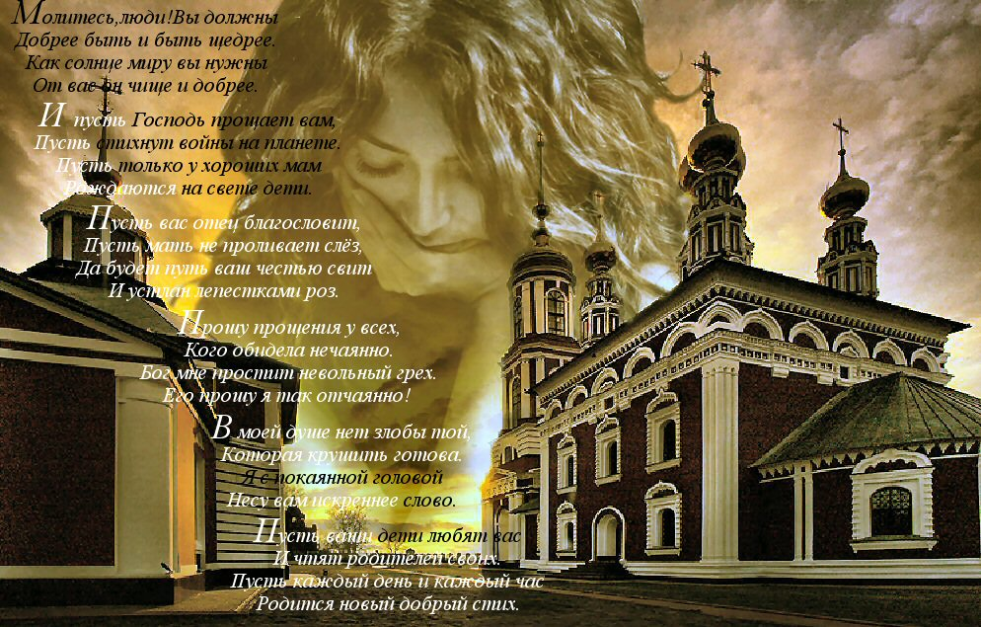

Н.А. Некрасов ХРАМ НА ГОРЕ
Храм Божий на горе мелькнул,
И детски-чистым звуком веры
Внезапно на душу пахнул.
Нет отрицанья, нет сомненья,
И шепчет голос неземной: "
Лови минуту умиленья,
Войди с открытой головой".
"Храм воздыханья, храм печали
— Убогий храм земли твоей;
Тяжеле стонов не слыхали
Ни римский Петр, ни Колизей.
Сюда народ тобой любимый,
Своей тоски неодолимой
Святое бремя приносил,
И облегченным уходил.
Войди! Христос наложит руки,
И снимет волею святой
С души оковы, с сердца муки
И язвы с совести больной"...

УТЕШЕНИЕ В СКОРБИ
Если в жизни измучен бываешь,
И труды не по силе тебе,
Если тяжко душой ты страдаешь,
Изнываешь в неравной борьбе.
Если вера тебя покидает.
И надежда начнет оставлять,
Если сердце от боли рыдает,
На судьбу тогда станешь роптать.
Если сил не хватает порою,
В Божий храм поскорей поспеши,
Припади пред иконой святою
Помолись, помолись от души.
Там ты найдешь утешение,
От тяжелых трудов отдохнешь
Все твои разрешатся сомненья;
Когда душу в слезах изольешь.
Ты с любовью и верой святою,
Будешь жизненный путь проходить,
Если станешь во храме с мольбою
Утешенье себе находить.

